# คำนำ (Preface)

เอกสารฉบับนี้จัดทำขึ้นเพื่ออธิบายวัตถุประสงค์ ขอบเขตและรายละเอียดการทำงานของเมนูต่าง ๆ ของระบบอ่านป้ายทะเบียนรถที่ด่านตรวจ หรือ G-LPR ในเวอร์ชั่น 1.0

**Revision History**

|  |  |  |  |
| --- | --- | --- | --- |
| **Name** | **Date** | **Description** | **Version** |
| พุทธินันท์ ดวงสำราญ | 16/10/2560 | First Requirement Specification | 1.0 |

# บทนำ (Introduction)

## หลักการและเหตุผล (Overview)

## วัตถุประสงค์ (Purpose)

เพื่อ

## ความต้องการของผู้ใช้ (User Requirement)

|  |  |
| --- | --- |
| **Requirement ID** | **Requirement** |
| LPR-REQ-01 | ผู้ใช้งานระบบสามารถดูรายการรถที่ระบบอ่านได้สำเร็จได้ |
| LPR-REQ-02 | ผู้ใช้งานระบบสามารถดูรายละเอียดการแจ้เตือนรถต้องสงสัยได้ |
| LPR-REQ-03 | ผู้ใช้งานระบบสามารถจัดการรายการการแจ้งเตือนรถต้องสงสัยได้ |
| LPR-REQ-04 | ผู้ใช้งานระบบสามารถเพิ่มข้อมูลการดำเนินการได้ |
| LPR-REQ-05 | ผู้ใช้งานระบบสามารถล้างรายการการแจ้งเตือนรถต้องสงสัยออกจากหน้าจอได้ |
| LPR-REQ-06 | ผู้ใช้งานระบบสามารถค้นหาข้อมูลรถได้ |
| LPR-REQ-07 | ผู้ใช้งานระบบสามารถดูรายละเอียดข้อมูลรถได้ |
| LPR-REQ-08 | ผู้ใช้งานระบบสามารถดูตัวอย่างวิดีโอย้อนหลังเพิ่มเติมได้ |
| LPR-REQ-09 | ผู้ใช้งานระบบสามารถดูรายละเอียดข้อมูลรถต้องสงสัยได้ |
| LPR-REQ-10 | ผู้ใช้งานระบบสามารถดูรายละเอียดข้อมูลผู้ต้องหาได้ |
| LPR-REQ-11 | ผู้ใช้งานระบบสามารถค้นหารถต้องสงสัยได้ |

## คำอธิบายคำศัพท์ที่เกี่ยวกับระบบ (Glossary)

## เอกสารอ้างอิง (Reference)

# General Description

## System Environment

ระบบอ่านป้ายทะเบียนรถที่ด่านตรวจ หรือ G-LPR เป็นระบบที่ใช้ในการอ่านป้ายทะเบียนรถยนต์ และรถจักรยานยนต์ที่ผ่านด่านตรวจที่อยู่ในความดูแลของศูนย์อำเภอเมืองนราธิวาส, อำเภอเมืองปัตตานี, หาดใหญ่, สุไหงโกลก, ตากใบ และเบตง รวมทั้งสิ้น 30 ด่าน แสดงผลในรูปแบบของข้อความ และรูปภาพ รวมถึงการแสดงผลจากกล้องอ่านป้ายทะเบียนรถ และการแสดงผลจากกล้องถ่ายภาพมุมสูง (Overview) หากระบบตรวจพบรถยนต์ และรถจักรยานยนต์ต้องสงสัย จะแสดงการแจ้งเตือนอัตโนมัติทันที และสามารถจัดการข้อมูลการแจ้งเตือนได้ นอกจากนี้ผู้ใช้ยังสามารถค้นหาข้อมูลรถยนต์ และรถจักรยานยนต์ที่ผ่านด่านตรวจเพื่อดูข้อมูลเพิ่มเติมในระบบ และสามารถดูรายละเอียดข้อมูลรถยนต์ และรถจักรยานยนต์ต้องสงสัยที่ถูกเพิ่มจากระบบศูนย์ข้อมูลส่วนกลางได้

ระบบอ่านป้ายทะเบียนรถที่ด่านตรวจประกอบไปด้วย 7 ส่วนได้แก่

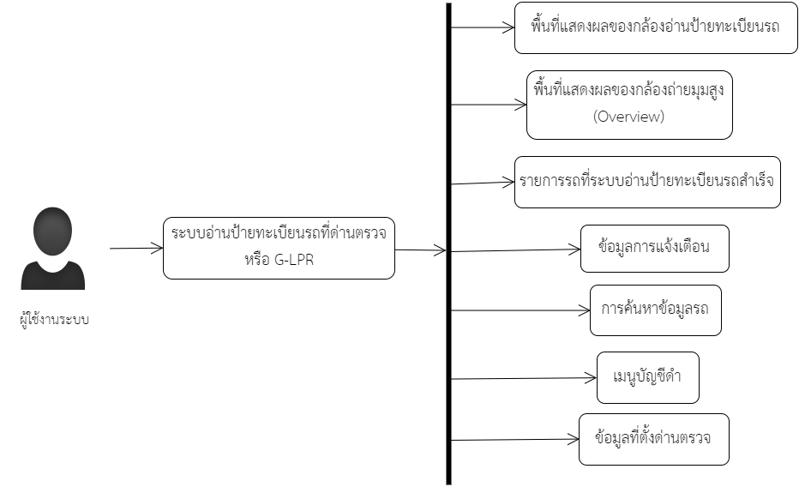

รูปที่ 3.1: ภาพรวมของระบบอ่านป้ายทะเบียนรถที่ด่านตรวจ

## User Requirement Definition

Function Requirement Definition: ระบบบันทึกป้ายทะเบียนรถ

Use Case Diagram: ระบบบันทึกป้ายทะเบียนรถ

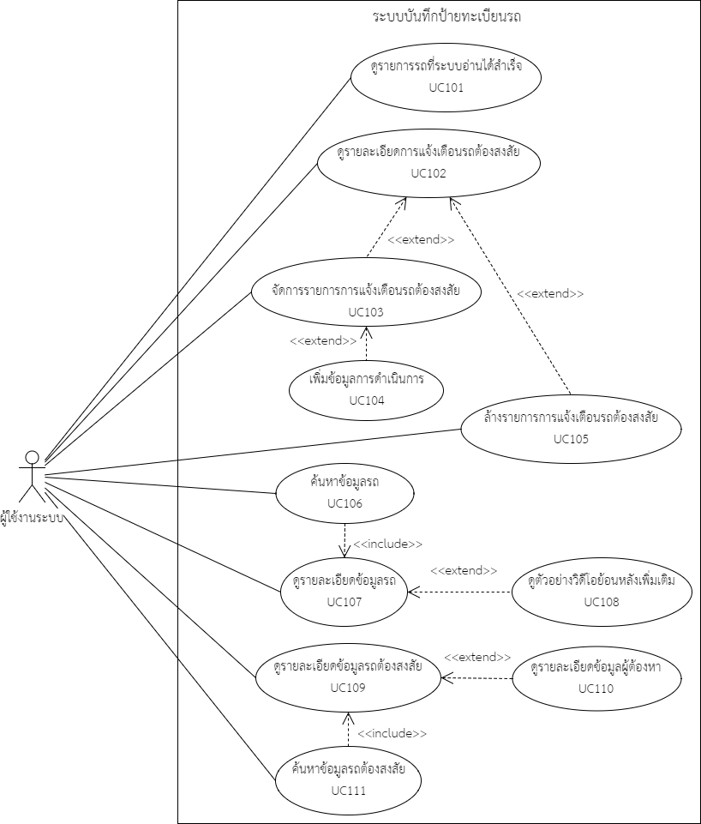

รูปที่ 3.2: Use case diagram ของระบบบันทึกป้ายทะเบียนรถ

Activity Diagram: ระบบบันทึกป้ายทะเบียนรถ

Activity Diagram Level 1: ดูรายการรถที่ระบบอ่านได้สำเร็จ

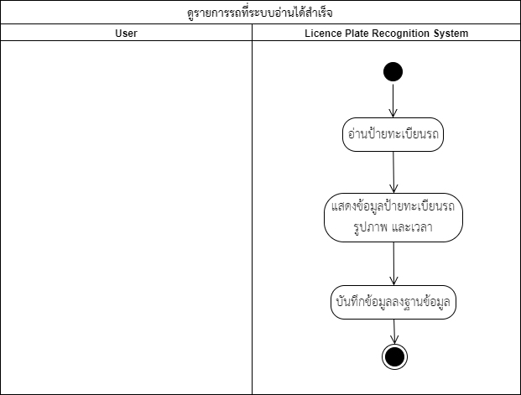

รูปที่ 3.3: Activity diagram ของ use case ดูรายการที่ระบบอ่านป้ายทะเบียนได้สำเร็จ

Activity Diagram Level 1: ดูรายละเอียดการแจ้งเตือนรถต้องสงสัย

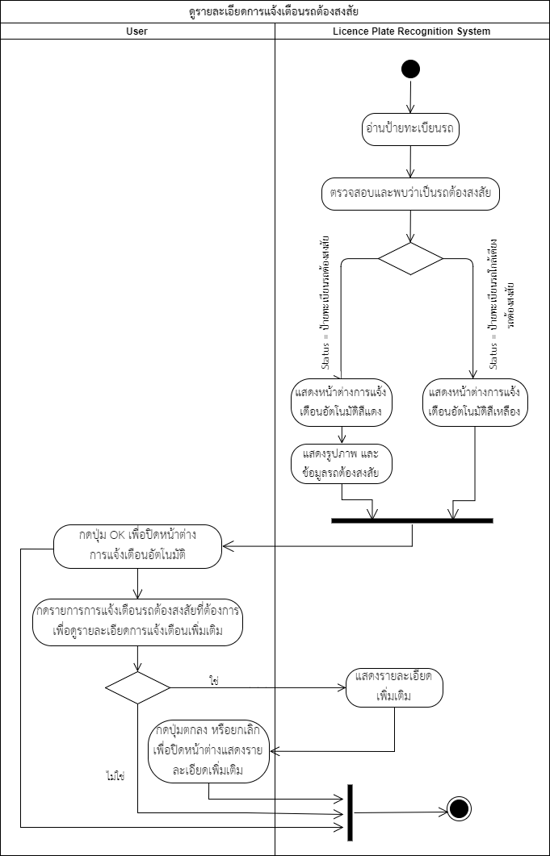

รูปที่ 3.4: Activity diagram ของ use case ดูรายละเอียดการแจ้งเตือนรถต้องสงสัย

Activity Diagram Level 1: จัดการรายการการแจ้งเตือนรถต้องสงสัย

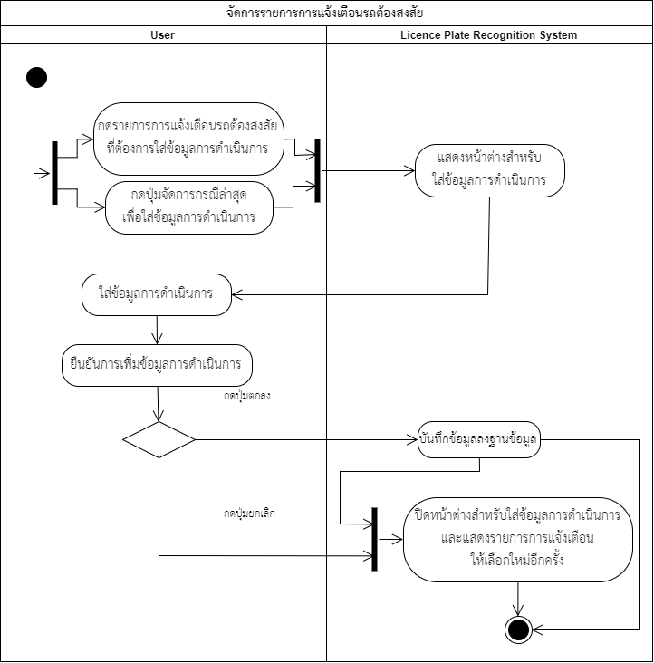

รูปที่ 3.5: Activity diagram ของ use case จัดการรายการการแจ้งเตือนรถต้องสงสัย

Activity Diagram Level 1: ล้างรายการการแจ้งเตือนรถต้องสงสัย

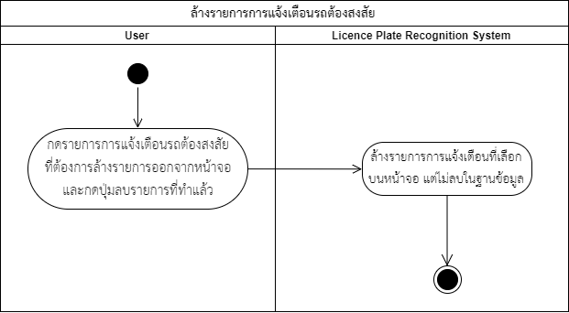

รูปที่ 3.6: Activity diagram ของ use case ล้างรายการการแจ้งเตือนรถต้องสงสัย

Activity Diagram Level 1: ค้นหาข้อมูลรถ

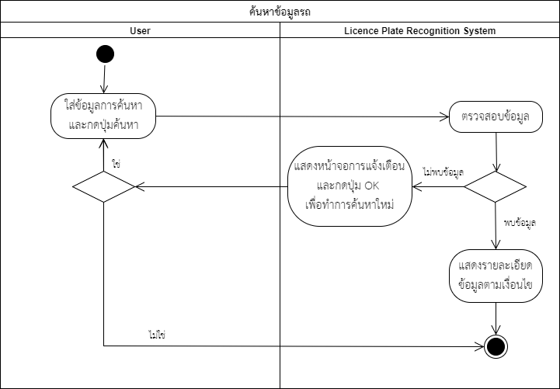

รูปที่ 3.7: Activity diagram ของ use case ค้นหาข้อมูลรถ

Activity Diagram Level 1: ดูรายละเอียดข้อมูลรถ

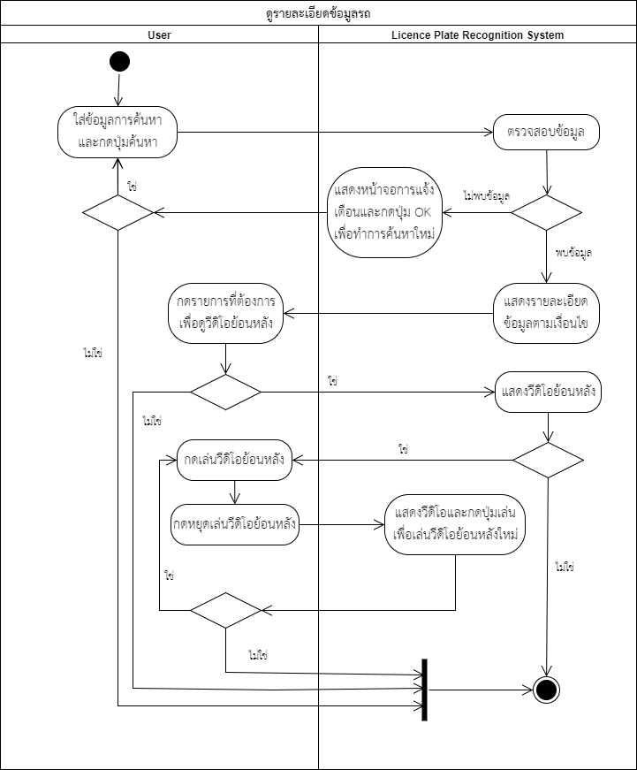

รูปที่ 3.8: Activity diagram ของ use case ดูรายละเอียดข้อมูลรถ

Activity Diagram Level 1: ดูรายละเอียดข้อมูลรถต้องสงสัย

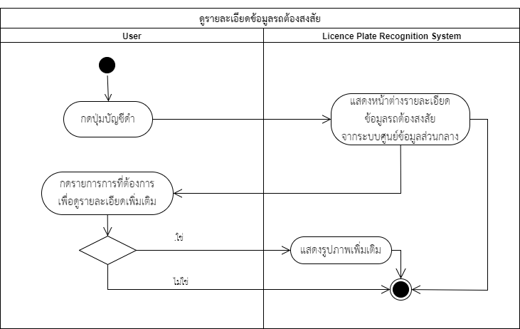

รูปที่ 3.9: Activity diagram ของ use case ดูรายละเอียดข้อมูลรถต้องสงสัย

Activity Diagram Level 1: ค้นหาข้อมูลรถต้องสงสัย

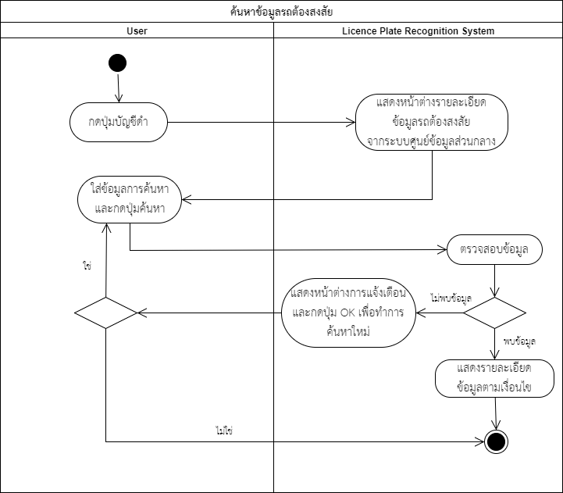

รูปที่ 3.10: Activity diagram ของ use case ค้นหาข้อมูลรถต้องสงสัย

# System Requirement Specification

## ดูรายการรถที่ระบบอ่านได้สำเร็จ UC101

Diagram:

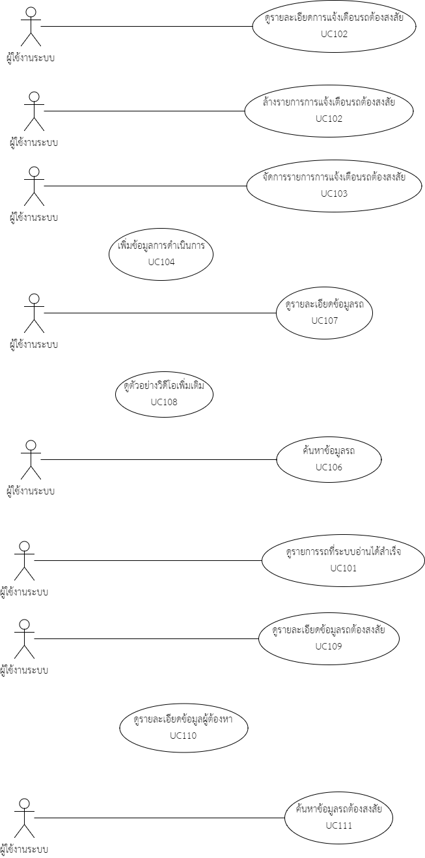

รูปที่ 4.1: Use case ดูรายการที่ระบบอ่านได้สำเร็จ UC101

|  |  |
| --- | --- |
| Use Case Name: | ดูรายการรถที่ระบบอ่านได้สำเร็จ UC101 |
| Brief Description: | ใช้สำหรับดูรายการรถยนต์และรถจักรยานยนต์ทุกคันที่ระบบอ่านป้ายทะเบียนรถที่ด่านต่าง ๆ สำเร็จในขณะที่ระบบเปิดใช้งานอยู่ โดยด้านบนสุดแสดงรายการรถที่ระบบอ่านได้สำเร็จล่าสุด |
| Requirement ID: | LPR-REQ-01 |
| UC Xref: | SRS – License Plate Recognition/ดูรายการรถที่ระบบอ่านได้สำเร็จ UC101/pg.2 (รูปที่ 4.1) |
| Actor: | ผู้ใช้งานระบบ |
| Pre-condition  //Assumption: | ผู้ใช้งานระบบเปิดเข้าใช้งานระบบได้ และระบบแสดงหน้าจอหลักของระบบอ่านป้ายทะเบียนรถที่ด่านตรวจ |
| Post-condition: | ระบบแสดงรายการข้อมูลที่ระบบอ่านป้ายทะเบียนรถได้สำเร็จ |
| Flow of Events: | 1. ระบบแสดงพื้นที่สำหรับแสดงรายการข้อมูลรถที่ระบบอ่านป้ายทะเบียนรถที่ด่านต่าง ๆ สำเร็จ โดยมีรายละเอียดข้อมูล ได้แก่ รูปภาพที่ได้จากกล้องท้ายป้ายทะเบียน รูปภาพที่ได้จากกล้องมุมสูง (Overview) ข้อความจากการอ่านป้ายทะเบียนรถ และวันและเวลาที่ระบบอ่านได้สำเร็จล่าสุด |
| Alternative of Events: | - |
| Exception Flow of Events: | - |
| UI Xref: | SRS – License Plate Recognition//pg. () |

## ดูรายละเอียดการแจ้งเตือนรถต้องสงสัย UC102

Diagram:



รูปที่ 4.2: Use case ดูรายละเอียดการแจ้งเตือนรถต้องสงสัย UC102

|  |  |
| --- | --- |
| Use Case Name: | ดูรายละเอียดการแจ้งเตือนรถต้องสงสัย UC102 |
| Brief Description: | ใช้สำหรับดูรายละเอียดการแจ้งเตือนรถยนต์และรถจักรยานยนต์ต้องสงสัยที่ระบบอ่านป้ายทะเบียนรถที่ด่านต่าง ๆ สำเร็จ |
| Requirement ID: | LPR-REQ-02 |
| UC Xref: | SRS – License Plate Recognition/ดูรายละเอียดการแจ้งเตือนรถต้องสงสัย UC102/pg.4 (รูปที่ 4.2) |
| Actor: | ผู้ใช้งานระบบ |
| Pre-condition  //Assumption: | ผู้ใช้งานระบบเปิดเข้าใช้งานระบบได้ ระบบแสดงหน้าจอหลักของระบบอ่านป้ายทะเบียนรถที่ด่านตรวจ โดยระบบอ่านป้ายทะเบียนรถสำเร็จ และตรวจพบว่าข้อมูลตรงกับข้อมูลรถต้องสงสัยในฐานข้อมูล |
| Post-condition: | ระบบแสดงรายการการแจ้งเตือนรถต้องสงสัย |
| Flow of Events: | 1. ระบบแสดงพื้นที่สำหรับแสดงรายละเอียดการแจ้งเตือน ที่ประกอบไปด้วยรูปภาพและตาราง 2. ผู้ใช้งานระบบเลือกกดดูรายละเอียดเพิ่มเติมได้ทีละรายการ |
| Alternative of Events: | - |
| Exception Flow of Events: | - |
| UI Xref: | SRS – License Plate Recognition//pg. () |

## **จัดการรายการการแจ้งเตือนรถต้องสงสัย UC103**

Diagram:

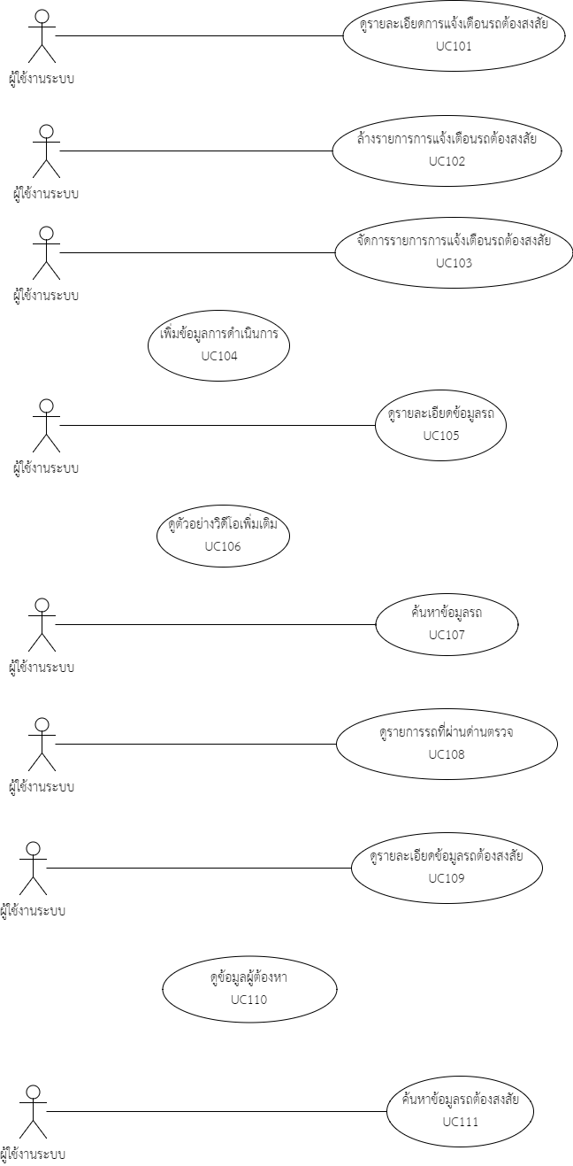

รูปที่ 4.3: Use case จัดการรายการการแจ้งเตือนรถต้องสงสัย UC103

|  |  |
| --- | --- |
| Use Case Name: | จัดการรายการการแจ้งเตือนรถต้องสงสัย UC103 |
| Brief Description: | ใช้สำหรับจัดการรายการการแจ้งเตือนรถต้องสงสัย |
| Requirement ID: | LPR-REQ-03 |
| UC Xref: | SRS – License Plate Recognition/จัดการรายการการแจ้งเตือนรถต้องสงสัย UC103/pg.5 (รูปที่ 4.3) |
| Actor: | ผู้ใช้งานระบบ |
| Pre-condition  //Assumption: | ระบบแสดงรายการการแจ้งเตือนรถต้องสงสัย |
| Post-condition: | ระบบแสดงหน้าจอสำหรับใส่ข้อมูลการดำเนินการ |
| Flow of Events: | 1. ระบบแสดงตารางรายการการแจ้งเตือน 2. ผู้ใช้งานระบบเลือกรายการการแจ้งเตือน[A1] 3. ระบบแสดงหน้าต่างสำหรับใส่ข้อมูลการดำเนินการ |
| Alternative of Events: | [A1] ผู้ใช้งานระบบกดปุ่ม “จัดการกรณีล่าสุด” เพื่อให้ระบบแสดงและเลือกรายการการแจ้งเตือนล่าสุด |
| Exception Flow of Events: | - |
| UI Xref: | SRS – License Plate Recognition//pg. () |

## เพิ่มข้อมูลการดำเนินการ UC104

Diagram:



รูปที่ 4.4: Use case เพิ่มข้อมูลการดำเนินการ UC104

|  |  |
| --- | --- |
| Use Case Name: | เพิ่มข้อมูลการดำเนินการ UC104 |
| Brief Description: | ใช้สำหรับเพิ่มข้อมูลการดำเนินการหลังจากที่ผู้ใช้กดเลือกรายการการแจ้งเตือนรถต้องสงสัย |
| Requirement ID: | LPR-REQ-04 |
| UC Xref: | SRS – License Plate Recognition/เพิ่มข้อมูลการดำเนินการ UC104/pg.5 (รูปที่ 4.4) |
| Actor: | ผู้ใช้งานระบบ |
| Pre-condition  //Assumption: | ระบบแสดงหน้าต่างสำหรับใส่ข้อมูลการดำเนินการ |
| Post-condition: | ระบบบันทึกข้อมูลลงฐานข้อมูล |
| Flow of Events: | 1. ผู้ใช้งานระบบกรอกข้อมูลการดำเนินการ 2. ผู้ใช้งานระบบกดปุ่ม “ตกลง” เพื่อเพิ่มข้อมูลการดำเนินการลงฐานข้อมูล |
| Alternative of Events: | - |
| Exception Flow of Events: | - |
| UI Xref: | SRS – License Plate Recognition//pg. () |

## ล้างรายการการแจ้งเตือนรถต้องสงสัย UC105

Diagram:

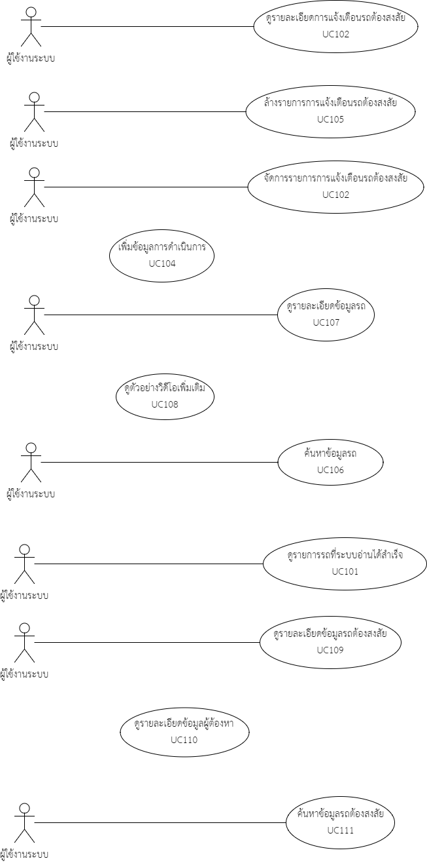

รูปที่ 4.5: Use case ล้างรายการการแจ้งเตือนรถต้องสงสัย UC105

|  |  |
| --- | --- |
| Use Case Name: | ล้างรายการการแจ้งเตือนรถต้องสงสัย UC105 |
| Brief Description: | ใช้สำหรับล้างรายการแจ้งเตือนรถต้องสงสัยในตารางแสดงผลออกจากตารางบนหน้าจอ |
| Requirement ID: | LPR-REQ-05 |
| UC Xref: | SRS – License Plate Recognition/ล้างรายการการแจ้งเตือนรถต้องสงสัย UC105/pg.6 (รูปที่ 4.5) |
| Actor: | ผู้ใช้งานระบบ |
| Pre-condition  //Assumption: | ระบบแสดงตารางรายการการแจ้งเตือน |
| Post-condition: | ระบบทำการล้างรายการการแจ้งเตือนออกจากตาราง |
| Flow of Events: | * + - 1. ผู้ใช้งานระบบเลือกรายการการแจ้งเตือนทีละรายการ       2. ผู้ใช้งานระบบกดปุ่ม “ลบรายการที่ทำแล้ว”       3. ระบบทำการล้างรายการการแจ้งเตือนที่เลือกออกจากตาราง |
| Alternative of Events: | - |
| Exception Flow of Events: | - |
| UI Xref: | SRS – License Plate Recognition//pg. () |

## ค้นหาข้อมูลรถ UC106

Diagram:



รูปที่ 4.6: Use case ค้นหาข้อมูลรถ UC106

|  |  |
| --- | --- |
| Use Case Name: | ค้นหาข้อมูลรถ UC106 |
| Brief Description: | ใช้สำหรับค้นหาข้อมูลรถยนต์และรถจักรยานยนต์ที่ระบบอ่านป้ายทะเบียนรถที่ด่านต่าง ๆ สำเร็จ |
| Requirement ID: | LPR-REQ-06 |
| UC Xref: | SRS – License Plate Recognition/ค้นหาข้อมูลรถ UC106/pg.7 (รูปที่ 4.6) |
| Actor: | ผู้ใช้งานระบบ |
| Pre-condition  //Assumption: | ผู้ใช้งานระบบเปิดเข้าใช้งานระบบได้ ระบบแสดงหน้าจอหลักของระบบอ่านป้ายทะเบียนรถที่ด่านตรวจ และระบบอ่านข้อมูลป้ายทะเบียนรถสำเร็จ |
| Post-condition: | ระบบแสดงรายละเอียดจากข้อมูลตามเงื่อนไขที่ค้นหา |
| Flow of Events: | 1. ผู้ใช้งานระบบกรอกข้อมูลป้ายทะเบียน เช่น ต้องการค้นหาป้ายทะเบียน รข 8450    1. กรณีรู้ป้ายทะเบียนเฉพาะเจาะจง ต้องใส่ข้อมูลการค้นหาทั้ง รข 8450 ในช่องป้ายทะเบียน    2. กรณีไม่รู้ป้ายทะเบียนเฉพาะเจาะจง สามารถใส่ข้อมูลการค้นหาได้ทั้ง 8, 45 หรือทั้ง รข 8450 ในช่องป้ายทะเบียน 2. ผู้ใช้งานระบบกำหนดวันและเวลาเริ่มต้นของข้อมูลที่ต้องการดู 3. ผู้ใช้งานระบบกำหนดวันและเวลาสิ้นสุดของข้อมูลที่ต้องการดู 4. ผู้ใช้งานระบบเลือก “ป้ายทะเบียนใกล้เคียง” กรณีไม่รู้ป้ายทะเบียนเฉพาะเจาะจง 5. ผู้ใช้งานระบบกดปุ่ม “ค้นหา” 6. ระบบแสดงรายละเอียดจากข้อมูลที่ค้นหาในรูปแบบของตาราง |
| Alternative of Events: | - |
| Exception Flow of Events: | - |
| UI Xref: | SRS – License Plate Recognition//pg. () |

## ดูรายละเอียดข้อมูลรถ UC107

Diagram:



รูปที่ 4.7: Use case ดูรายละเอียดข้อมูลรถ UC107

|  |  |
| --- | --- |
| Use Case Name: | ดูรายละเอียดข้อมูลรถ UC107 |
| Brief Description: | ใช้สำหรับดูรายละเอียดรถยนต์และรถจักรยานยนต์ที่ระบบอ่านป้ายทะเบียนรถที่ด่านต่าง ๆ สำเร็จ |
| Requirement ID: | LPR-REQ-07 |
| UC Xref: | SRS – License Plate Recognition/ดูรายละเอียดข้อมูลรถ UC107/pg.8 (รูปที่ 4.7) |
| Actor: | ผู้ใช้งานระบบ |
| Pre-condition  //Assumption: | ผู้ใช้งานระบบทำการค้นหาข้อมูลรถ |
| Post-condition: | ระบบแสดงรายการรายละเอียดข้อมูลรถตามเงื่อนไขที่กำหนด |
| Flow of Events: | 1. ระบบแสดงรายละเอียดจากข้อมูลที่ค้นหาในรูปแบบของตาราง 2. ผู้ใช้งานระบบสามารถเลือกดูวิดีโอตัวอย่างเพิ่มเติมได้ในแต่ละรายการ |
| Alternative of Events: | - |
| Exception Flow of Events: | - |
| UI Xref: | SRS – License Plate Recognition//pg. () |

## ดูตัวอย่างวีดิโอย้อนหลังเพิ่มเติม UC108

Diagram:

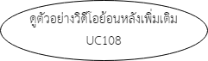

รูปที่ 4.8: Use case ดูตัวอย่างวีดิโอย้อนหลังเพิ่มเติม UC108

|  |  |
| --- | --- |
| Use Case Name: | ดูตัวอย่างวีดิโอย้อนหลังเพิ่มเติม UC108 |
| Brief Description: | ใช้สำหรับดูวิดีโอย้อนหลังเพิ่มเติม 15 วินาที |
| Requirement ID: | LPR-REQ-08 |
| UC Xref: | SRS – License Plate Recognition/ดูตัวอย่างวีดิโอย้อนหลังเพิ่มเติม UC108/pg.9 (รูปที่ 4.8) |
| Actor: | ผู้ใช้งานระบบ |
| Pre-condition  //Assumption: | ระบบแสดงรายละเอียดรายการข้อมูลรถ |
| Post-condition: | ระบบแสดงหน้าจอสำหรับเล่นวิดีโอ |
| Flow of Events: | 1. ผู้ใช้งานระบบกดเลือกรายการข้อมูลรถ 2. ระบบแสดงหน้าจอวิดีโอ 3. ผู้ใช้งานระบบกดปุ่ม “เล่น” เพื่อเล่นวิดีโอ 4. ระบบแสดงหน้าจอเล่นวิดีโอ[A1] |
| Alternative of Events: | [A1] กดปุ่ม “หยุด” กรณีต้องการหยุดเล่นวีดิโอย้อนหลังเพิ่มเติม |
| Exception Flow of Events: | - |
| UI Xref: | SRS – License Plate Recognition//pg. () |

## ดูรายละเอียดข้อมูลรถต้องสงสัย UC109

Diagram:



รูปที่ 4.9: Use case ดูรายละเอียดข้อมูลรถต้องสงสัย UC109

|  |  |
| --- | --- |
| Use Case Name: | ดูรายละเอียดข้อมูลรถต้องสงสัย UC109 |
| Brief Description: | ใช้สำหรับดูรายละเอียดข้อมูลรถต้องสงสัยที่ถูกเพิ่มจากระบบศูนย์ข้อมูลส่วนกลาง |
| Requirement ID: | LPR-REQ-09 |
| UC Xref: | SRS – License Plate Recognition/ดูรายละเอียดข้อมูลรถต้องสงสัย UC109/pg.9 (รูปที่ 4.9) |
| Actor: | ผู้ใช้งานระบบ |
| Pre-condition  //Assumption: | ระบบแสดงหน้าจอหลักของระบบอ่านป้ายทะเบียนรถที่ด่านตรวจ |
| Post-condition: | ระบบแสดงหน้าต่างรายละเอียดข้อมูลรถต้องสงสัยในรูปแบบของตาราง |
| Flow of Events: | 1. ผู้ใช้งานระบบกดปุ่ม “บัญชีดำ” 2. ระบบแสดงหน้าต่างรายละเอียดข้อมูลรถต้องสงสัยในรูปแบบของตาราง 3. ผู้ใช้งานระบบเลือกกดดูรายละเอียดเพิ่มเติมได้ในแต่ละรายการ |
| Alternative of Events: | - |
| Exception Flow of Events: | - |
| UI Xref: | SRS – License Plate Recognition//pg. () |

## ดูรายละเอียดข้อมูลผู้ต้องหา UC110

Diagram:

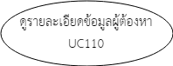

รูปที่ 4.10: Use case ดูรายละเอียดข้อมูลผู้ต้องหา UC110

|  |  |
| --- | --- |
| Use Case Name: | ดูรายละเอียดข้อมูลผู้ต้องหา UC110 |
| Brief Description: | ใช้สำหรับดูรายละเอียดข้อมูลรถต้องสงสัยเพิ่มเติมที่ถูกเพิ่มจากระบบศูนย์ข้อมูลส่วนกลาง |
| Requirement ID: | LPR-REQ-10 |
| UC Xref: | SRS – License Plate Recognition/ดูรายละเอียดข้อมูลผู้ต้องหา UC110/pg.10 (รูปที่ 4.10) |
| Actor: | ผู้ใช้งานระบบ |
| Pre-condition  //Assumption: | ระบบแสดงหน้าต่างรายละเอียดข้อมูลรถต้องสงสัยในรูปแบบของตาราง |
| Post-condition: | ระบบแสดงหน้าต่างรายละเอียดข้อมูลผู้ต้องหา |
| Flow of Events: | 1. ผู้ใช้งานระบบเลือกกดดูรายละเอียดเพิ่มเติมได้ในแต่ละรายการ 2. ระบบแสดงหน้าต่างรายละเอียดข้อมูลผู้ต้องหา |
| Alternative of Events: | - |
| Exception Flow of Events: | - |
| UI Xref: | SRS – License Plate Recognition//pg. () |

## ค้นหาข้อมูลรถต้องสงสัย UC111

Diagram:



รูปที่ 4.11: Use case ค้นหาข้อมูลรถต้องสงสัย UC111

|  |  |
| --- | --- |
| Use Case Name: | ค้นหาข้อมูลรถต้องสงสัย UC111 |
| Brief Description: | ใช้สำหรับดูรายละเอียดข้อมูลรถต้องสงสัยที่ถูกเพิ่มจากระบบศูนย์ข้อมูลส่วนกลาง |
| Requirement ID: | LPR-REQ-11 |
| UC Xref: | SRS – License Plate Recognition/ค้นหาข้อมูลรถต้องสงสัย UC111/pg.11 (รูปที่ 4.11) |
| Actor: | ผู้ใช้งานระบบ |
| Pre-condition  //Assumption: | ระบบแสดงหน้าต่างรายละเอียดรายการรถต้องต้องสงสัยที่ถูกเพิ่มจากระบบศูนย์ข้อมูลส่วนกลาง |
| Post-condition: | ระบบแสดงรายละเอียดรายการตามเงื่อนไขที่ค้นหา |
| Flow of Events: | 1. ผู้ใช้งานระบบกรอกข้อมูลป้ายทะเบียน เช่น ต้องการค้นหาป้ายทะเบียน รข 8450    1. กรณีรู้ป้ายทะเบียนเฉพาะเจาะจง ต้องใส่ข้อมูลการค้นหาทั้ง รข 8450 ในช่องป้ายทะเบียน    2. กรณีไม่รู้ป้ายทะเบียนเฉพาะเจาะจง สามารถใส่ข้อมูลการค้นหาได้ทั้ง 8, 45 หรือทั้ง รข 8450 ในช่องป้ายทะเบียน 2. ผู้ใช้งานระบบเลือก “ป้ายทะเบียนใกล้เคียง” กรณีไม่รู้ป้ายทะเบียนเฉพาะเจาะจง 3. ผู้ใช้งานระบบกดปุ่ม “ค้นหา” 4. ระบบแสดงรายละเอียดจากข้อมูลที่ค้นหา ในรูปแบบรายการ |
| Alternative of Events: | - |
| Exception Flow of Events: | - |
| UI Xref: | SRS – License Plate Recognition//pg. () |

# User Interface

### หน้าจอดูรายการรถที่ระบบอ่านได้สำเร็จ (Use case: ดูรายการรถที่ระบบอ่านได้สำเร็จ UC101)

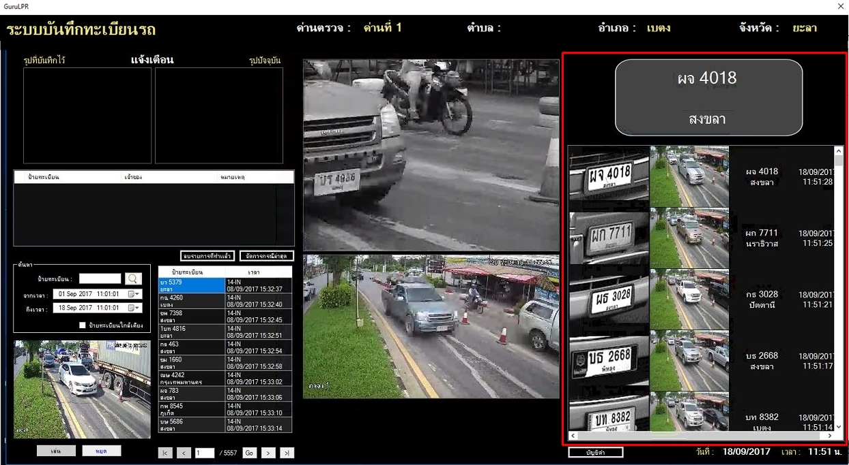

รูปที่ 5.1: หน้าจอดูรายการรถที่ระบบอ่านได้สำเร็จ

SysReq Xref: SRS – License Plate Recognition//pg.

### หน้าจอดูรายละเอียดการแจ้งเตือนรถต้องสงสัย (Use case: ดูรายละเอียดการแจ้งเตือนรถต้องสงสัย UC102)

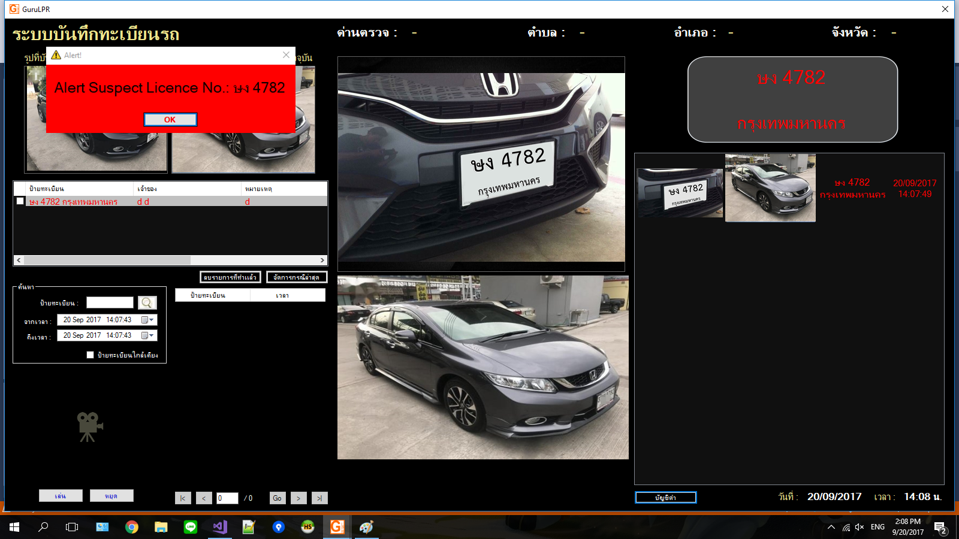

SysReq Xref: SRS – License Plate Recognition//pg.

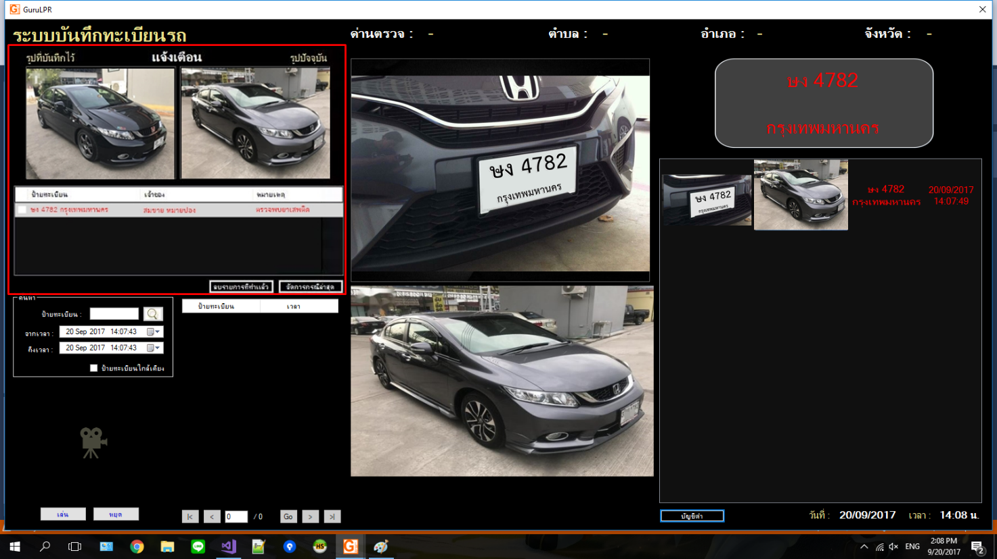

SysReq Xref: SRS – License Plate Recognition//pg.

### หน้าจอจัดการรายการการแจ้งเตือนรถต้องสงสัย (Use case: จัดการรายการการแจ้งเตือนรถต้องสงสัย UC103)

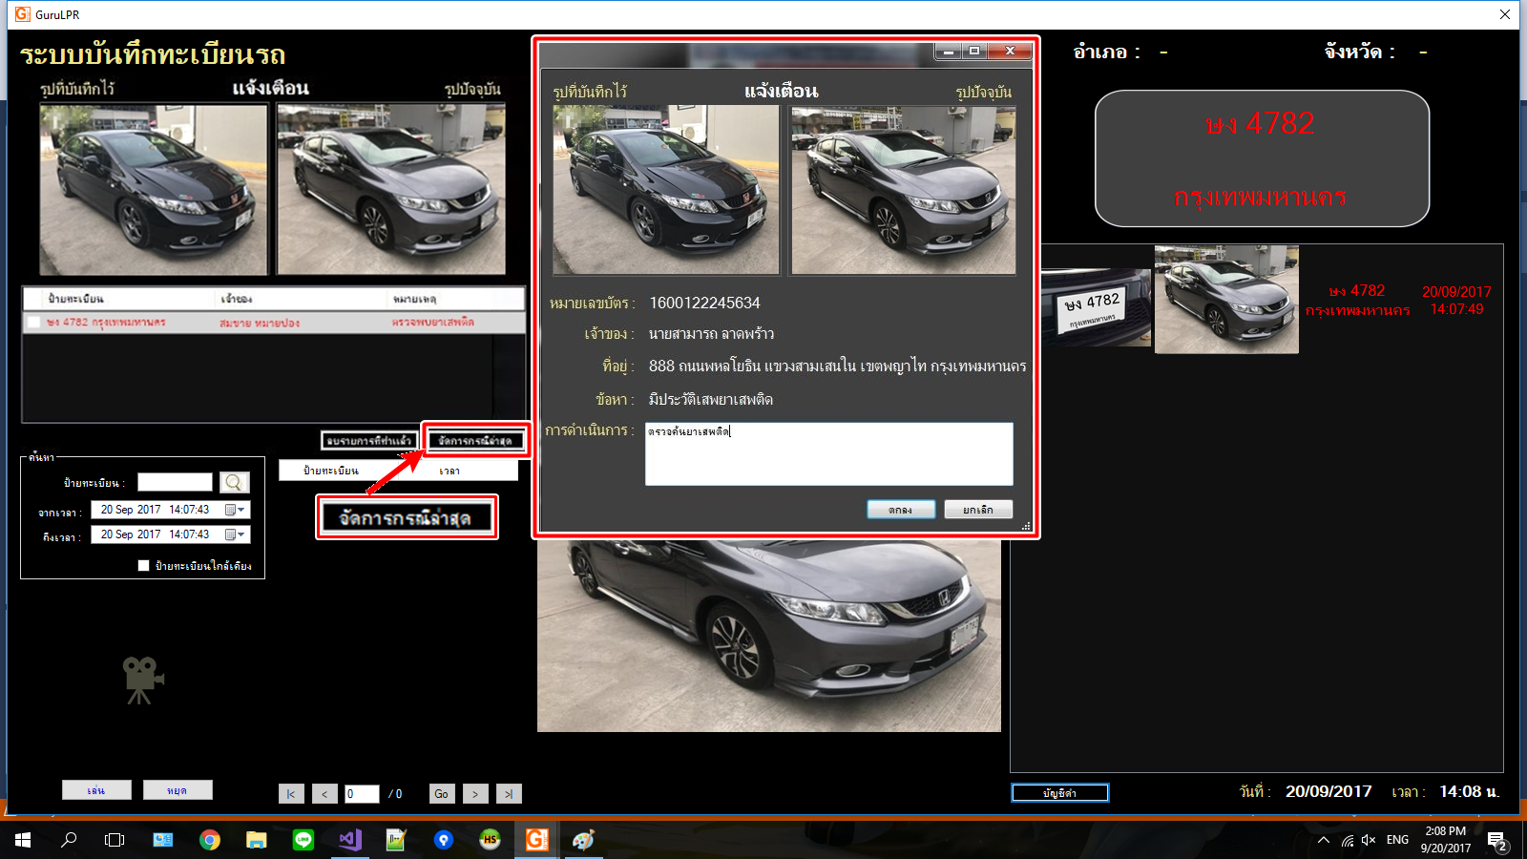

SysReq Xref: SRS – License Plate Recognition//pg.

### หน้าจอเพิ่มข้อมูลการดำเนินการ (Use case: เพิ่มข้อมูลการดำเนินการ UC104)

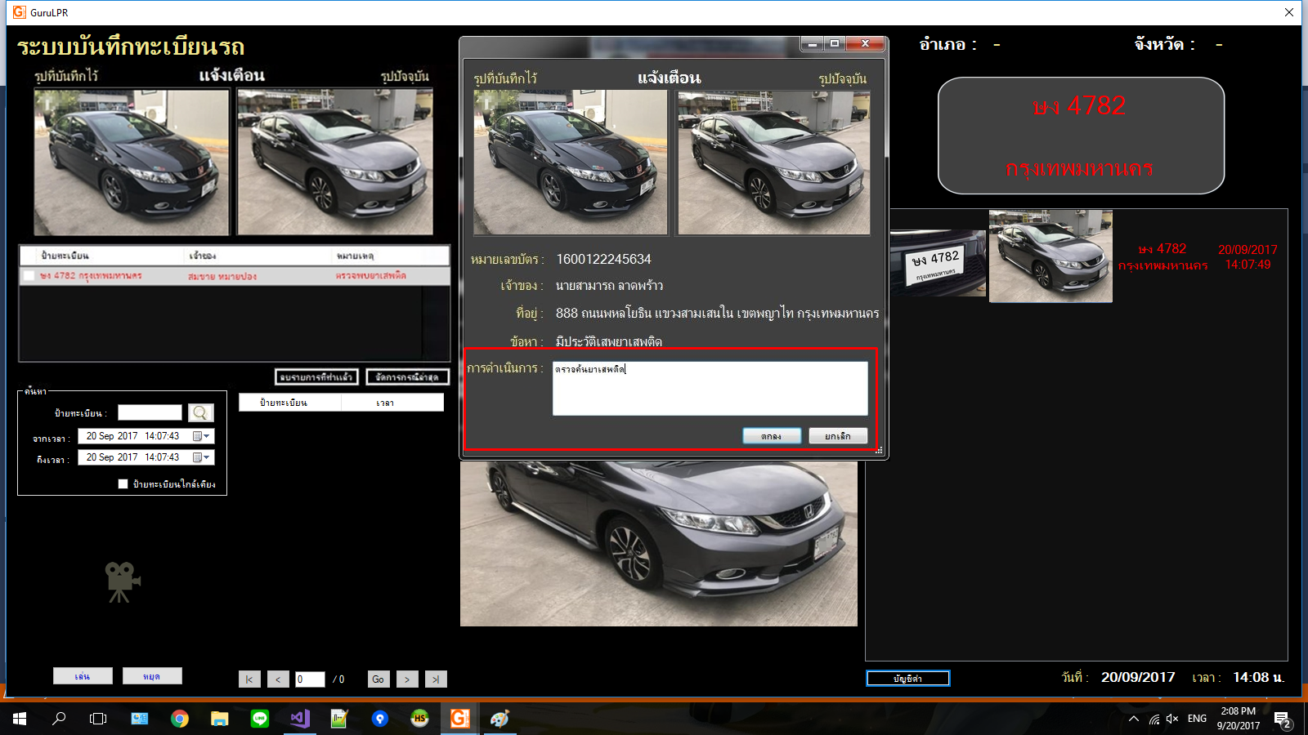

SysReq Xref: SRS – License Plate Recognition//pg.

### หน้าจอล้างรายการการแจ้งเตือนรถต้องสงสัย (Use case: ล้างรายการการแจ้งเตือนรถต้องสงสัย UC105)

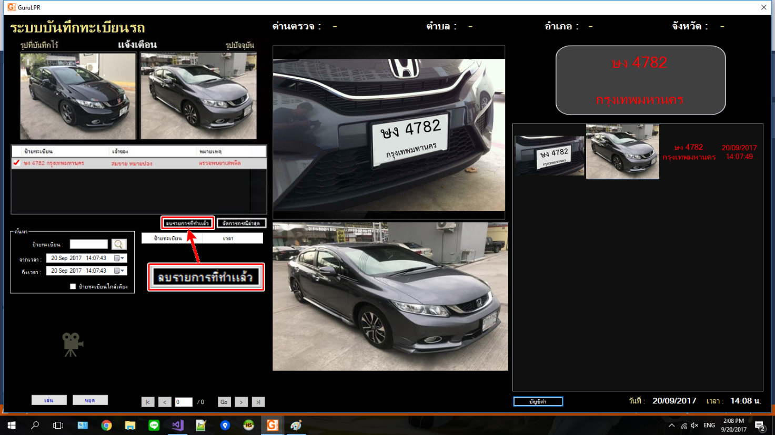

SysReq Xref: SRS – License Plate Recognition//pg.

### หน้าจอค้นหาข้อมูลรถ (Use case: ค้นหาข้อมูลรถ UC106)

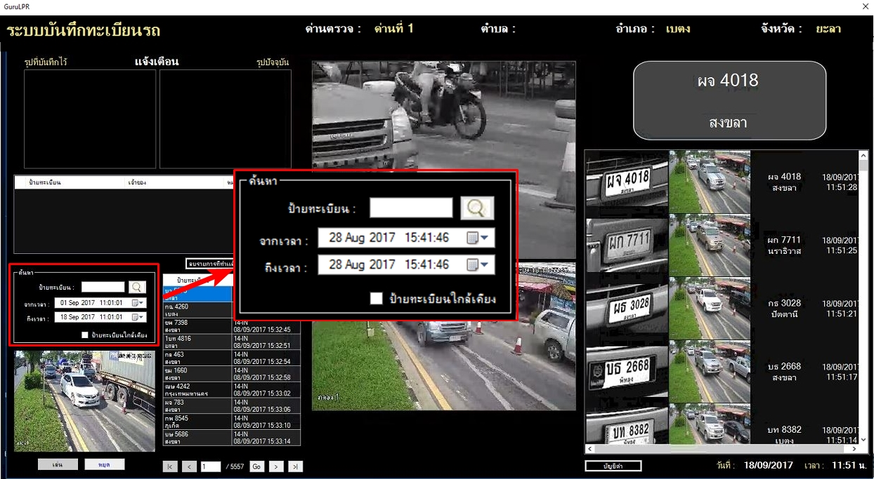

SysReq Xref: SRS – License Plate Recognition//pg.

### หน้าจอดูรายละเอียดข้อมูลรถ (Use case: ดูรายละเอียดข้อมูลรถ UC107)

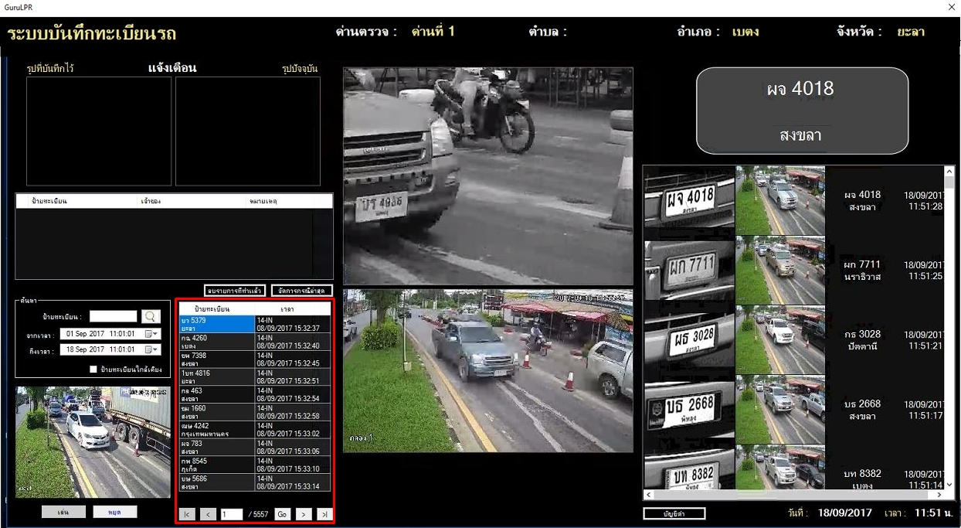

SysReq Xref: SRS – License Plate Recognition//pg.

### หน้าจอดูตัวอย่างวิดีโอย้อนหลังเพิ่มเติม (Use case: ดูตัวอย่างวีดิโอย้อนหลังเพิ่มเติม UC108)

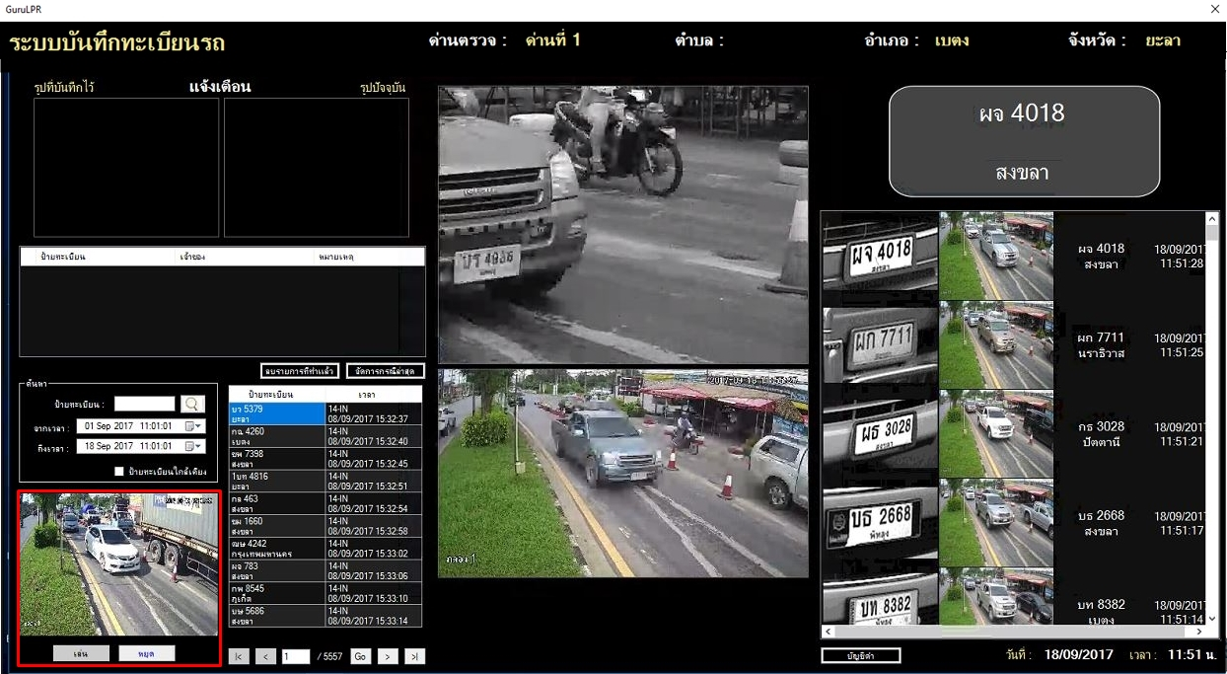

SysReq Xref: SRS – License Plate Recognition//pg.

### หน้าจอดูรายละเอียดข้อมูลรถต้องสงสัย (Use case: ดูรายละเอียดข้อมูลรถต้องสงสัย UC109)

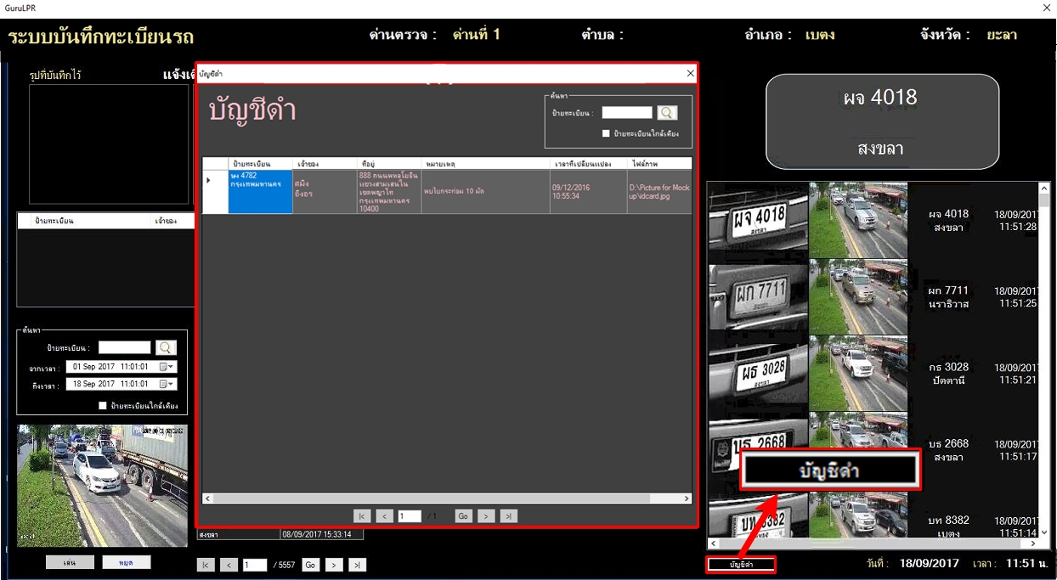

SysReq Xref: SRS – License Plate Recognition//pg.

### หน้าจอดูรายละเอียดข้อมูลผู้ต้องหา (Use case: ดูรายละเอียดข้อมูลผู้ต้องหา UC110)

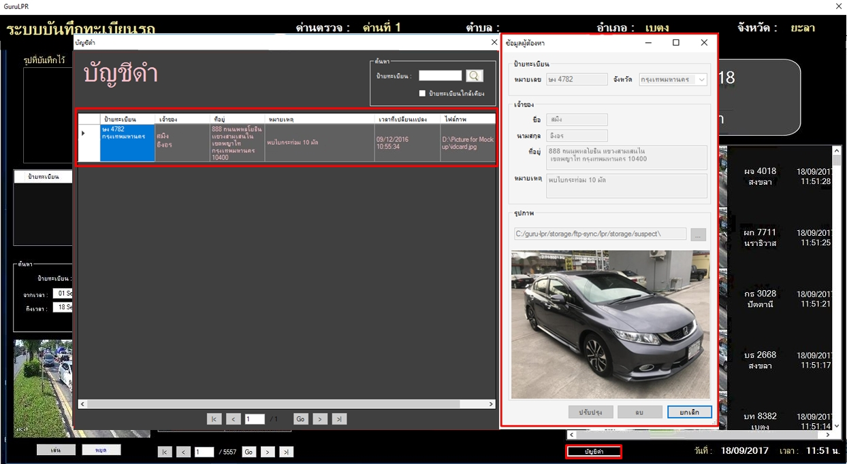

SysReq Xref: SRS – License Plate Recognition//pg.

### หน้าจอค้นหาข้อมูลรถต้องสงสัย (Use case: ค้นหาข้อมูลรถต้องสงสัย UC111)

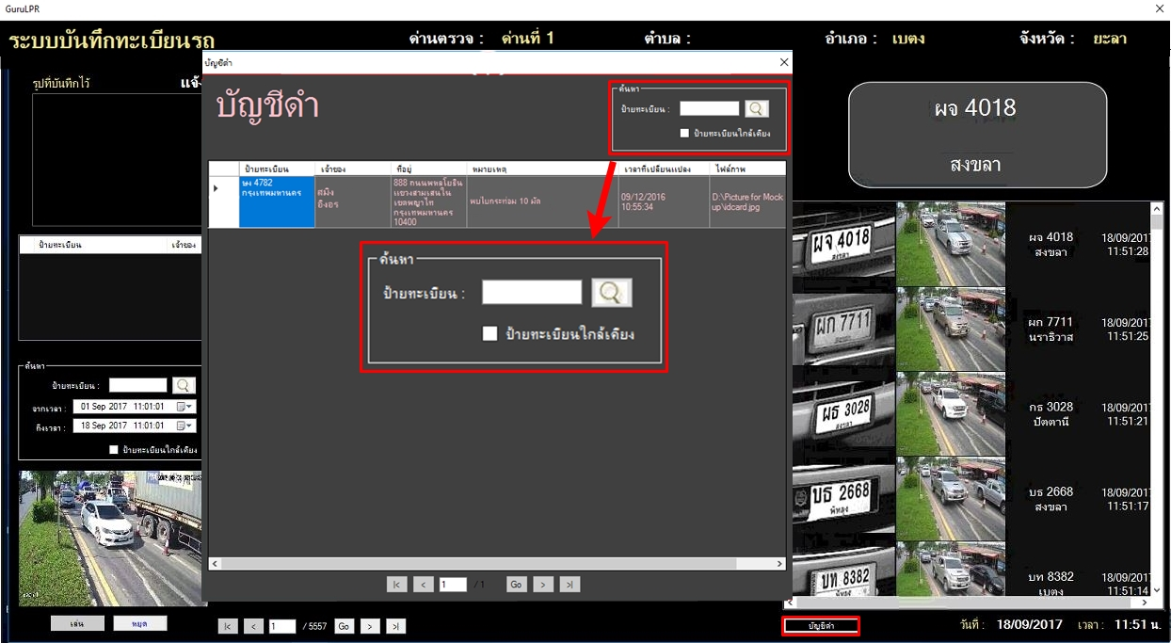

SysReq Xref: SRS – License Plate Recognition//pg.

# Appendices

# Index